Cuestionario
- ¿Es necesario particionar y formatear un disco para utilizarlo? Justifica tu respuesta.
Sí, es necesario para que así se adecue el espacio de almacenamiento a las característicasdel sistema
- ¿Cuáles son los dos sistemas de particiones estudiados? Explica su significado.
Partición primaria: Puede ser reconocida como una partición de arranque y puede contener un sistema operativo que realice el arranque del equipo. Una de las particiones primarias se llama la partición activa y es la de arranque.
Partición lógica: Ocupa una porción de la partición extendida o la totalidad de la misma, y se ha formateado con un tipo específico de sistema de archivos (FAT32, NTFS, ext3, ext4, etc.).
- ¿Es obligatorio tener una partición primaria en un disco duro con MBR? ¿Y una extendida?
Si, tendrás que tener una primaria para el sector de arranque del disco y una extendida para ubicar el sistema operativo.
- ¿Cuántas particiones primarias es posible tener en un disco duro con MBR? ¿Y extendidas? ¿Y lógicas?
Puedes crear 4 particiones primarias o 3 particiones primarias y 1 partición extendida para contener 3 unidades lógicas como máximo.
- ¿Cuántas particiones primarias y extendidas es posible tener en un disco duro con GPT?
128 particiones primarias en windows y 256 en linux y una extendida, particiones lógicas 23 aunque linux impone un máximo de 15.
- ¿Cuál es el tamaño máximo de las particiones con MBR y con GPT?
MBR: 4.
GPT: 128.
- Menciona dos herramientas de particionado de discos (una de Windows y otra de Linux) con las que se puede particionar un disco duro.
Windows: EaseUS Partition Master, Paragon Partition Manager...
Linux: GParted, fdisk (desde la terminal), Gnome disks...
- En una máquina con SO Windows 8 o 10 averigua la siguiente información sobre el sistema de particiones del disco duro principal (donde está instalado el sistema operativo):
  - Sistema de particiones
  - Número de particiones
  - Lista de particiones existentes indicando el sistema de ficheros y el tamaño de cada una de ellas.
- En relación a la pregunta anterior, ¿pueden verse todas las particiones existentes desde “Mi PC”? ¿Cuál crees que es el motivo?
- En una máquina con SO Linux (es válida cualquier distribución) averigua la siguiente información sobre el sistema de particiones del disco duro principal (donde está instalado el sistema operativo):
  - Sistema de particiones
GPT

  - Número de particiones
2
  - Lista de particiones existentes indicando el sistema de ficheros y el tamaño de cada una de ellas.
Info de Gnome Disk
Primaria: 315 MB, 314 MB libres (0,3% ocupado), FAT (versión de 32 bits) Montado en /boot/efi, /dev/sda1 y Sistema EFI.
Secundaria: 256 GB, 145 GB libres (43,2% ocupado), Ext4 (versión 1.0) Montado en Raíz del sistema de archivos, /dev/sda2 y Sistema de archivos Linux.
Info de df -h
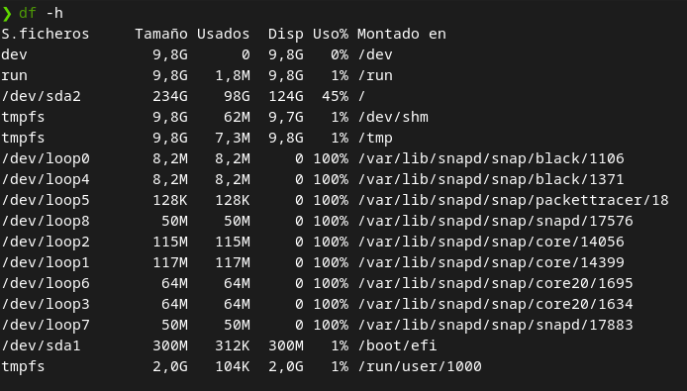
- En relación a la pregunta anterior, ¿Al ejecutar el comando “df -h” en un terminal, aparecen todas las particiones existentes? ¿Cuál crees que es el motivo?
Muestra todas las particiones montadas y el motivo será para ver tus particiones y podes ver su hubicación y su tamaño.
- Indica dos ventajas de particionar un disco duro.
Acceder más rápidamente a la parte que quiera el SO y que no se interfieran unas con otras.
- ¿Cuál es el sistema de ficheros habitual de Windows? ¿Y de Linux?
Los más habituales hasta la fecha son FAT16, FAT32, exFAT y NTFS (Windows) y Linux utiliza actualmente ext4 (sucesor de ext3 y ext2), entre otros.
- Sobre los dos sistemas de ficheros anteriores, ¿puede Windows leer ambos? ¿Y Linux?
FAT32 si pero ext4 necesitaría un software adicional.
- Averigua cuál es el sistema de ficheros habitual del sistema operativo móvil Android.
En Android tenemos dos sistemas de archivos, son EXT4 y F2FS. Siendo ext4 el más usado.
- Averigua bajo qué sistema de ficheros se instala el sistema operativo de Apple, MacOSx.
HFS+ y APFS (macOS/Mac OS X).

- Sobre el siguiente sistema de archivos, indica las rutas absolutas de todos los directorios:
- cd /Princip
- cd /Princip/Programa
- cd /Princip/Apuntes
- cd /Princip/Apuntes/Sistemas
- cd /Princip/Docs/
- cd /Princip/Docs/Excel
- cd /Princip/Docs/Word
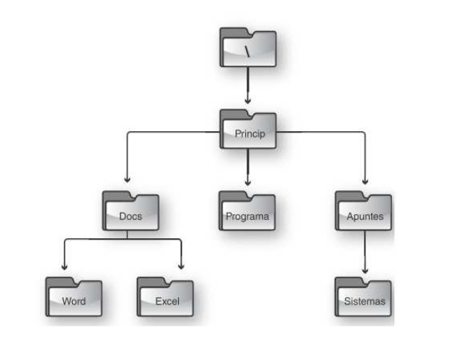
- Sobre el mismo sistema de archivos, indica las rutas relativas para llegar a todos los directorios desde la carpeta “Programa”.
- cd --
- cd ..
- cd ../Apuntes
- cd ../Apuntes/Sistemas
- cd ../Docs
- cd ../Docs/Excel
- cd ../Docs/Word

